24 Novembre 2020
Il seminario si terrà on line dalle 14.30 alle 17.30 sulla piattaforma google.meet.com
Il link per la partecipazione al seminario verrà inviato per email a tutti gli iscritti

CAPITOLATO TESSUTI:

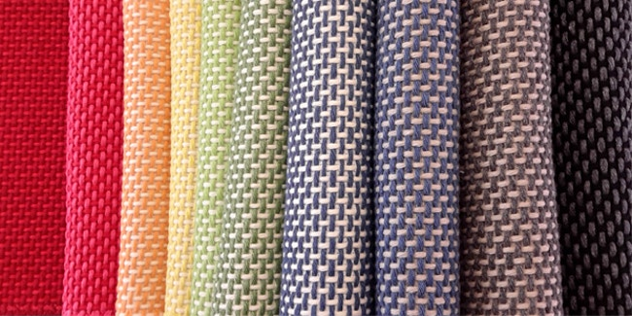

L’intervento dell’ Ing. Cianci sul tema “Capitolato Tessuti” ha l’obiettivo di fornire informazioni e conoscenze a supporto dei processi di razionalizzazione e standardizzazione delle relazioni commerciali tra fornitori di tessuto (a maglia e a navetta) e le aziende committenti; di presentare esempi di capitolati necessari a garantire la qualità e la validità dell’acquisto di capi commercializzati e di tessuti, di pianificare e sistematizzare le relazioni tra aziende di subfornitura (tintorie, tessiture, confezionisti, ecc) e le aziende tessili committenti.

La scheda di partecipazione allegata va compilata e rinviata entro il 24 Novembre ore 12.00 a carpi@formodena.it. La partecipazione è gratuita

